高二化学暑假班（教师版）

|  |  |  |  |  |  |
| --- | --- | --- | --- | --- | --- |
| 教师 | |  | 日期 |  | |
| 学生 | |  | | | |
| 课程编号 | | 20 | 课型 | 复习 | |
| **课题** | | 电化学 | | | |
| 教学目标 | | | | | |
| 1、理解原电池的形成条件和工作原理；会判断原电池的正负极。  2、了解化学腐蚀和电化学腐蚀及一般防腐蚀的方法。  3、了解电解池的工作原理，能写出电极反应和电解池反应方程式， 认识化学能与电能相互转化的实际意义及其重要应用。 | | | | | |
| 教学重点 | | | | | |
| 析氢腐蚀与吸氧腐蚀  电解池的应用 | | | | | |
| 教学安排 | | | | | |
|  | 版块 | | | | 时长 |
| 1 | 知识梳理 | | | | 60mins |
| 2 | 典例解析 | | | | 30mins |
| 3 | 师生总结 | | | | 10mins |
| 4 | 课后作业 | | | | 30mins |
|  |  | | | |  |
|  |  | | | |  |
|  |  | | | |  |

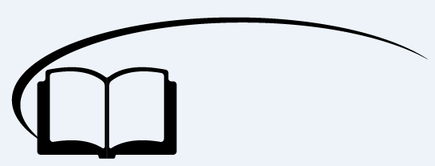

电化学

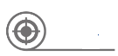

**知识梳理**

**一、原电池**

**1．原电池的形成条件**

（1）具有活动性不同的电极

（2）具有电解质溶液

（3）构成闭合回路

（4）能发生自发的氧化还原反应

【练一练】

1．在下图所示的装置中，能够发生原电池反应的是（ ）

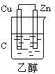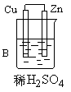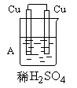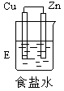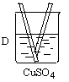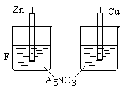

A B C D E F

【答案】BDE

2．用铜片、银片、Cu (NO3)2溶液、AgNO3溶液、导线和盐桥（装有琼脂-KNO3的U型管）构 成一个原电池。以下有关该原电池的叙述正确的是（ ）  
 ①在外电路中，电流由铜电极流向银电极   
 ②正极反应为：Ag++e→Ag  
 ③实验过程中取出盐桥，原电池仍继续工作  
 ④将铜片浸入AgNO3溶液中发生的化学反应与该原电池反应相同  
 A．①② B．②③ C．②④ D．③④

【答案】C

**2．判断原电池的正负极**

（1）根据电极材料判断一般情况下，活泼性强的金属为负极，活泼性较弱的金属或导电的非金属为正极。

（2）根据电极反应类型判断失去电子发生氧化反应的电极为负极，得到电子发生还原反应的电极为正极。

（3）根据电极反应现象判断  
参与电极反应不断溶解的电极为负极（燃料电池除外）；  
质量增加或附近有气泡产生的电极为正极。

（4）根据电子流动方向（或电流方向）判断  
在外电路中，电子由原电池的负极流向正极，电流由原电池的正极流向负极。

（5）根据电解质溶液中离子流动方向判断在内电路中，阳离子向正极移动，阴离子向负极移动。

（6）根据电池总反应式判断若给出电池总反应式，通过标出电子转移的方向可知，失去电子的一极为负极，得到电子的一极为正极。

**特别提醒：**原电池负极的判断应根据其本质进行判断：即“较易与电解质溶液反应的电极是原电池的负极”，不能一味地根据金属的活泼性进行判断。

【思考】如Mg、Al为两极，NaOH溶液为电解质溶液时，请问形成的原电池中哪个金属做负极，哪个做正极？

【答案】Al能与NaOH溶液反应，而Mg不能与NaOH溶液反应，虽然Al较Mg不活泼，但Al却作该原电池的负极。

【练一练】

1. 将Al片和Cu片用导线相连，一组插入浓硝酸溶液，一组插入稀NaOH溶液中，分别形成原电池，则这两个原电池中，正极分别是（ ）  
   A．Al片、Cu片 B．Cu片、Al片  
   C．Al片、Al片 D．Cu片、Cu片

【答案】A

2．（双选）钮扣式银锌电池的电极反应如下：锌极：Zn+2OH－－2e→Zn(OH)2  
 氧化银极：Ag2O+H2O+2e→2Ag+2OH－下列说法正确的是 （ ）  
 A．锌是正极，被氧化 B．Ag2O是正极，发生还原反应  
 C．电子从锌极流向Ag2O极 D．锌是负极，被还原

【答案】BC

**2．金属的腐蚀与防护**

（1）金属的腐蚀：是指金属或合金跟接触的气体或液体发生化学反应（氧化—还原）而腐蚀损 耗的过程。

（2）**金属腐蚀的本质**：

（3） 化学腐蚀

金属腐蚀的类型： 析氢腐蚀

电化腐蚀

（常见）吸氧腐蚀

（4）钢铁的析氢和吸氧腐蚀的比较

|  |  |  |
| --- | --- | --- |
| 类型 | 析氢腐蚀 | 吸氧腐蚀 |
| 条件 |  |  |
| 电极反应 |  |  |
| 联系 |  | |

（5）钢铁腐蚀的防护  
 a、改变金属的内部结构 如：合金  
 b、金属表面覆盖保护层  
 c、电化学保护法：牺牲阳极的阴极保护法  
 d、让被保护金属作为正极，另找一种活泼性较强的金属作负极

【答案】

|  |  |  |
| --- | --- | --- |
| 类型 | 析氢腐蚀 | 吸氧腐蚀 |
| 条件 | 水膜呈酸性 | 水膜呈中性或碱性 |
| 电极反应 | 负极：Fe -2e Fe2+  正极：H+ +2e 2H2 ↑ | 负极：Fe -2e Fe2+  正极：O2 + H2O +4e 4OH- |
| 联系 | 通常两种腐蚀同时存在，但以后者为主 | |

【练一练】

1. （双选）下列事实可以电化学理论解释的是（ ）  
    A．轮船水线以下的船壳上装一定数量的锌块  
    B．铝不用特殊方法保护  
    C．纯锌与稀硫酸反应时，滴入少量硫酸铜溶液后速率加快  
    D．铁在纯氧中比空气中燃烧更剧烈

【答案】AC

1. （双选）下列叙述不正确的是 （ ）  
    A．金属的电化学腐蚀比化学腐蚀普遍  
    B．钢铁在干燥的空气里不易腐蚀  
    C．用铝质铆钉铆接铁板，铁板易被腐蚀  
    D．原电池中电子由正极流入负极

【答案】CD

3．家用炒菜铁锅用清水清洗放置后，出现红棕色的锈斑，在此变化过程中不会发生的化学反应 是（ ）  
 A．4Fe（OH）2 + 2H2O +O2 → 4Fe（OH）3↓  
 B．2Fe+2H2O+O2→2Fe（OH）2↓  
 C．2H2O + O2 +4e－ →4OH－ D．Fe - 3e－→ Fe3+

【答案】D

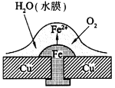4．铜板上铁铆钉处的吸氧腐蚀原理如右图所示，下列有关说法中不正确的是（ ）  
 A．正极电极反应式为：2H++2e→H2↑  
 B．此过程中还涉及到反应：4Fe(OH)2+2H2O+O2→4Fe(OH)3 C．此过程中铜并不被腐蚀  
 D．此过程中电子从Fe转移向Cu  
 【答案】A

**二、电解池**

**1．定义：**将电能转变成化学能的装置。

**2．形成条件**

（1）两电极接直流电源

（2）两电极同时插入同一电解质溶液

（3）用导线相互连接组成闭合回路

**3．电极判断**

阴极：与电源负极相连的

阳极：与电源正极相连的

**4．电极反应**

（1）阳极：

若为惰性电极，则电极本身不反应，溶液中的________失去电子，发生_____________。

阴离子放电顺序(还原性强弱顺序)：  
 ___________________________________________________________

若为活性电极：则电极本身失去电子，发生氧化反应。

（2）阴极：

电极本身不反应，溶液中_________在阴极上获得电子，发生。

阳离子放电顺序：  
 ___________________________________________________________________。

**5．电子及电流的流动方向**

电子的流向：

电源负极→沿导线→阴极 阳极→沿导线→电源正极

溶液中的离子流向：

阴离子→阳极 阳离子→阴极

电流的流向与电子的流向相反。

【答案】阴离子 氧化反应 S2―＞I― ＞Fe2+ ＞Br―＞Cl―＞OH―＞NO3-＞SO42-＞F－

阳离子 还原反应   
 Ag+＞Hg2+＞Fe3+＞Cu2+＞H+＞Pb2+＞Sn2+＞Fe2+＞Zn2+＞Al3+＞Mg2+＞Na+＞Ca2+＞K+

**三、电解的应用之氯碱工业**

**1．原理**

阳极（用石墨）：2Cl― －2e－ → Cl2 ↑

阴极（用Fe）：2 H＋ + 2e－ → H2 ↑

总反应：2NaCl + 2 H2O2NaOH +H2↑+Cl2↑

（阴极室中）（阳极室中）

**2．离子交换膜法制烧碱**

离子交换膜电解槽主要由阳极（用金属钛网制成，涂有钛、钌等氧化物涂层）、阴极（由碳钢网制成，上面涂有镍涂层）、离子交换膜、电解槽框、导电铜棒等组成。交换膜的特性：只允许阳离子通过，而阻止阴极离子和气体通过。

**3．饱和食盐水的精制**

电解前应除去食盐溶液中的Ca2＋、Mg2＋、SO42―等杂质离子，加入试剂依次为NaOH溶液、BaCl2溶液、Na2CO3溶液、稀盐酸（或将BaCl2溶液和NaOH溶液的顺序互换）。

【练一练】

氯碱厂电解饱和食盐水制取NaOH溶液的工艺流程示意图如下所示，完成下列填空：

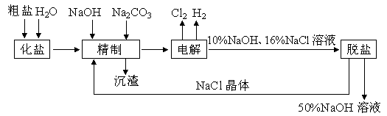

（1）在电解过程中，与电源正极相连的电极上电极反应为__________________，与电源负极相连的电极附近，溶液pH_________（选填“不变”、“升高”或“下降”）。

（2）工业食盐含Ca2+、Mg2+等杂质，精制过程发生反应的离子方程式为______________。

（3）如果粗盐中SO42-含量较高，必须添加钡试剂除去SO42-，该钡试剂可以是_________。

a．Ba(OH)2 b．Ba(NO3)2 c．BaCl2

（4）为了有效除去Ca2+、Mg2+、SO42-，加入试剂的合理顺序为_________（选填a、b、c）

a．先加NaOH，后加Na2CO3，再加钡试剂  
 b．先加NaOH，后加钡试剂，再加Na2CO3

c．先加钡试剂，后加NaOH，再加Na2CO3

（5）脱盐工序中利用NaOH和NaCl在溶解度上的差异，通过_________、冷却、_________（填写操作名称）除去NaCl。

【答案】（1）2Cl--2e-→Cl2↑ 升高 （2）Ca2++CO32-→CaCO3 ↓Mg2++2OH-→Mg(OH)2↓  
 （3）ac（4）bc（5）加热蒸发 过滤

**四、电解精炼铜与电镀**

**1．电解精炼铜**

（1）电极材料

阳极：___________

阴极：___________

（2）电解质溶液：____________________________

（3）电极反应式：

阳极（用粗铜）：________________________________________________

另外，粗铜中的金、银等金属杂质，因为失去电子能力比Cu弱，难以在阳极失去电子变成阳离子溶解下来，而以阳极泥的形式沉积下来。

阴极（用纯铜）：________________________________________

电解质溶液用CuSO4或CuCl2溶液。长时间电解后，电解质溶液必须补充。

**2．电镀（例：铁上镀铜）**

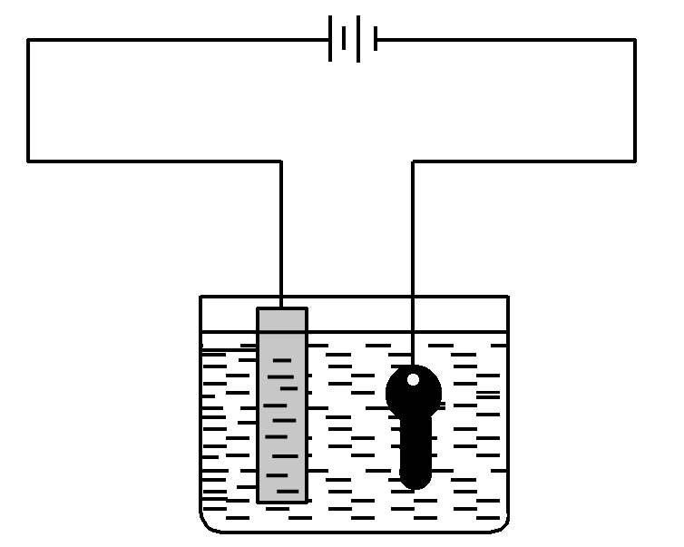（1）电极材料

阳极：__________

阴极：__________

1. 电解质溶液（电镀液）：__________________________
2. 电极方程式：

阳极：________________________________

阴极：________________________________

【答案】粗铜 精铜 含Cu2+的溶液

Zn－2e－→Zn2+ 、Fe －2e－→Fe2+、Ni－2e－→Ni2+、Cu－2e－→Cu2＋

Cu2＋ + 2e－→Cu

镀层金属铜 镀件铁 含Cu2+的溶液

Cu－2e－→Cu2＋ Cu2＋ + 2e－→Cu



**例题解析**

**知识点1：原电池的原理分析**

**题型一：原电池的应用**

**【例1】**10mL浓度为1 mol·L-1的硫酸跟过量的锌片反应，为加快反应速率，又不影响生成氢气的总量，可采用的方法是（ ）  
 A．加入适量的3mol·L-1的硫酸 B．加入适量蒸馏水  
 C．加入数滴硫酸铜溶液 D．加入适量的硫酸钠溶液  
 【难度】★★

【答案】C

【解析】比较反应速率的大小。向溶液中再加入硫酸，H+的物质的量增加，生成H2的总量也增 加，A错。向原溶液中加入水或硫酸钠溶液都引起溶液中H+浓度的下降，反应速率变慢，故B、 D都不正确。加硫酸铜后，锌置换出的少量铜附在锌片上，形成了原电池反应，反应速率加快， 又锌是过量的，生成H2的总量决定于硫酸的量，故C正确。本题答案为C项。

**变式1：**有A、B、C、D四种金属，将A与B用导线联结起来，浸入电解质溶液中，B不易被腐蚀；将A、D分别投入到等浓度的盐酸中，D比A反应剧烈；将铜浸入B的盐溶液中无明显变化；将铜浸入C的盐溶液中，有金属C析出。据此可推知它们的金属活动性由强到弱的顺序为（ ）  
 A．D＞C＞A＞B B．D＞A＞B＞C   
 C．D＞B＞A＞C D．B＞A＞D＞C  
 【难度】★★

【答案】B

【解析】判断金属活动性顺序。根据原电池原理，较活泼金属作负极，较不活泼金属作正极，B不易被腐蚀，说明B为正极，金属活动性A＞B。另可比较出金属活动性D＞A，B＞C。故答案为B项。

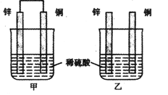**变式2：**将纯锌片和纯铜片按图示方式插入同浓度的稀硫酸中一段时间，一下叙述正确的是  
 （ ）  
 A．两烧杯中铜片表面均无气泡产生  
 B．甲中铜片是正极，乙中铜片是负极  
 C．两烧杯中溶液的PH均增大  
 D．产生气泡的速度甲比乙慢

【难度】★★

【答案】C

【解析】考查电极附近pH的变化。

**题型二：析氢腐蚀与吸氧腐蚀**

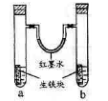**【例2】**右图装置中，U型管内为红墨水，a、b试管内分别盛有食盐水和氯化铵溶液，各加入生铁块，放置一段时间。下列有关描述错误的是（ ）  
 A．生铁块中的碳是原电池的正极  
 B．红墨水柱两边的液面变为左低右高  
 C．两试管中相同的电极反应式是：  
 D．a试管中发生了吸氧腐蚀，b试管中发生了析氢腐蚀

【难度】★★

【答案】B

**变式1：**为研究金属腐蚀的条件和速率，某课外小组学生用金属丝将三根大小相同的铁钉分别固定在如下图所示的三个装置中，再放置于玻璃钟罩里保存相同的一段时间，下列对实验结束时现象的描述不正确的是（ ）  
 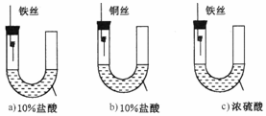  
 A．装置a的左侧液面一定会下降 B．左侧液面装置a比装置b的低  
 C．装置b中的铁钉腐蚀最严重 D．装置C中的铁钉几乎没被腐蚀

【难度】★★

【答案】B

**变式2：**如图，在置于空气的容器里盛有NaCl溶液，再放入缠绕铜丝的铁钉，下列叙述错误的是  
 （ ）  
 A．铜丝上发生的反应为：O2+4e+2H2O→4OH－   
 B．铁钉上发生的反应为：Fe-3e→Fe3+  
 C．NaCl的存在能加快铁钉的腐蚀速率  
 D．一段时间后铁钉上出现红棕色物质

【难度】★★

【答案】B

【方法提炼】

**方法一：原电池正、负极判断方法**

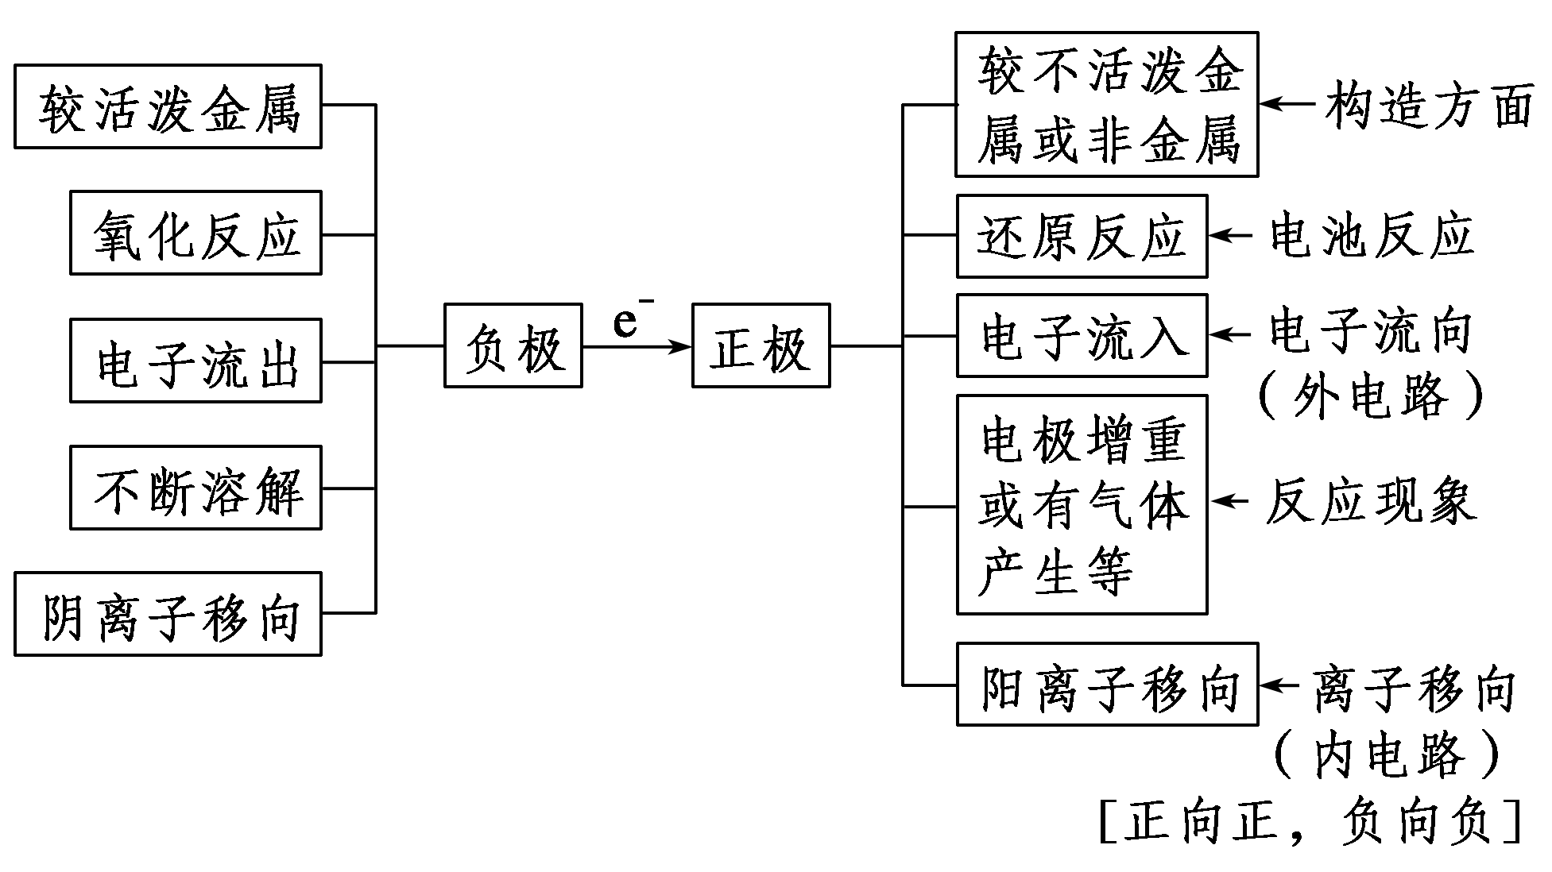

说明：原电池的正极与负极与电极材料的性质有关，也与电解质溶液有关，不要形成活泼电极一定作负极的思维定势。

**方法二：改变Zn与H＋反应速率的方法**

(1)加入Cu或CuSO4，形成原电池，加快反应速率，加入Cu不影响Zn的量，但加入CuSO4，Zn的量减少，是否影响产生H2的量，应根据Zn、H＋的相对量多少判断。

(2)加入强碱弱酸盐，由于弱酸根与H＋反应，使*c*(H＋)减小，反应速率减小，但不影响产生H2的量。

**知识点2：电解池的应用**

**【例1】**下图是电解CuCl2溶液的装置，其中c、d为石墨电极。则下列有关判断正确的是（ ）

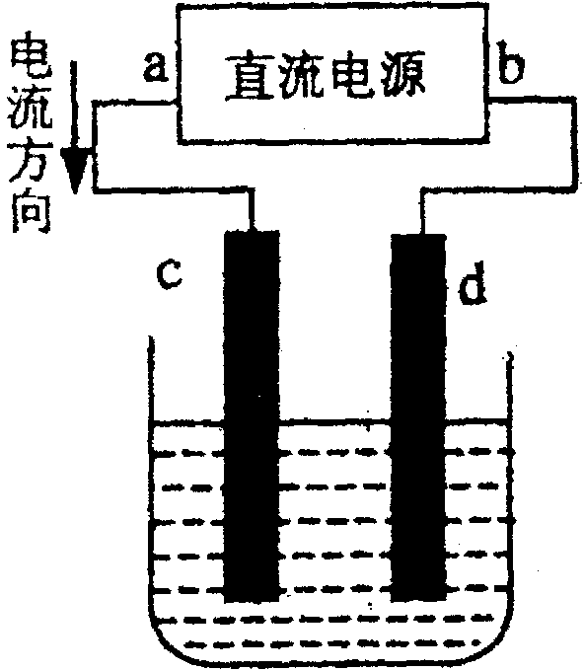A．a为负极，b为正极

B．a为阳极，b为阴极

C．电解过程中，d电极质量增加

D．电解过程中，氯离子浓度不变  
 【难度】★★

【答案】C

**变式1：**滴有酚酞和氯化钠试液的湿润滤纸分别做甲、乙两个实验，能发现附近变成红色的电极（ ）

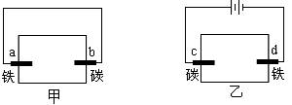

A．Ac B．Bd C．Ad D．bc

【难度】★★

【答案】B

**变式2：**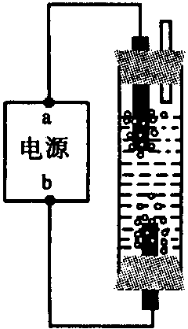学生想制作一种家用环保型消毒液发生器，用石墨作电极电解饱和氯化钠溶液，通电时，为使Cl2被完全吸收，制得有较强杀菌能力的消毒液，设计了如图的装置，则对电源电极名称和消毒液的主要成分判断正确的是（ ）

A．a为正极，b为负极；NaClO和NaCl

B．a为负极，b为正极；NaClO和NaCl

C．a为阳极，b为阴极；HClO和NaCl

D．a为阴极，b为阳极；HClO和NaCl

【难度】★★

【答案】B

**变式3：**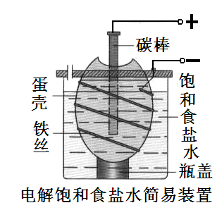右图为电解饱和食盐水的简易装置，下列有关说法正确的是（ ）  
 A．电解一段时间后，往蛋壳中溶液中滴加几滴酚酞，呈红色  
 B．蛋壳表面缠绕的铁丝发生氧化反应  
 C．铁丝表面生成的气体能使湿润的淀粉碘化钾试纸变蓝  
 D．蛋壳可阻止生成的氯气与氢气、氢氧化钠溶液接触

【难度】★★★

【答案】D

【方法提炼】

**方法一：电解方程式的书写步骤**

以写出用石墨作电极电解CuSO4溶液的电极反应式及总的电解方程式为例。

第一步：明确溶液中存在哪些离子。阳离子：Cu2＋、H＋；阴离子：OH－、SO。

第二步：判断阴阳两极附近离子种类及离子放电顺序。阴极：Cu2＋>H＋；阳极：OH－>SO。

第三步：写电极反应式和总的电解方程式。阴极：2Cu2＋＋4e－→2Cu；阳极：2H2O－4e－→O2↑＋4H＋。

根据得失电子数相等，两极反应式相加得总方程式：2CuSO4＋2H2O2Cu＋O2↑＋2H2SO4。

**方法二：规避电解池中方程式书写的3个易失分点**

(1)书写电解池中电极反应式时，要以实际放电的离子表示，但书写总电解反应方程式时，弱电解质要写成分子式。

(2)要确保两极电子转移数目相同，且注明条件“电解”。

(3)电解水溶液时，应注意放电顺序中H＋、OH－之后的离子一般不参与放电。



**师生总结**

请简述一下铜锌原电池和氯碱工业的原理？



**课后作业**

1. 下面装置不能组成原电池的（ ）

A A A A

Zn C Zn Cu FeC Zn Cu

稀硫酸 CuSO4溶液 稀硫酸 稀硫酸 稀硫酸

A B C D

【难度】★

【答案】D

1. 人造卫星用到的一种高能电池—银锌电池，其电极反应为：Zn+ 2OH－－2e-→Zn(OH)2 Ag2O+H2O+2e-→2Ag+2OH－根据反应式判断氧化银是（ ）  
   A．负极 被氧化 B．正极 被还原  
   C．负极 被还原 D．正极 被氧化

【难度】★★

【答案】B

1. 把a、b、c、d四块金属片浸入稀硫酸中，用导线两两相连组成原电池。若a、b相连时，a为负极；c、d相连时，电流由d到c；a、c相连时，c极上产生大量气泡，b、d相连时，b上有大量气泡产生，则四种金属活动顺序由强到弱正确的为（ ）  
   A．a＞b＞c＞d B．a＞c＞d＞b  
   C．c＞a＞b＞d D．b＞d＞c＞a

【难度】★★

【答案】B

1. 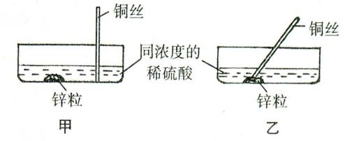按右图所示进行实验，以下叙述正确的是（ ）  
   A．乙中铜丝是阳极  
   B．乙中铜丝上无气泡产生   
   C．产生气泡的速率甲比乙慢  
   D．甲、乙中锌粒都作负极

【难度】★★

【答案】C

1. 下图各容器中盛有海水，铁在其中被腐蚀时由快到慢的顺序是（ A ）

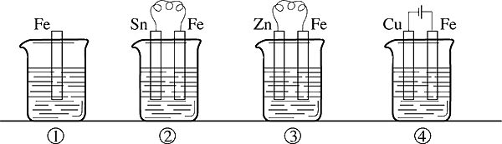

A．④＞②＞①＞③ B．②＞①＞③＞④  
 C．④＞②＞③＞① D．③＞②＞④＞①

【难度】★★

【答案】A

1. 相同材质的铁在下图中各情形下最不易被腐蚀的是（ ）

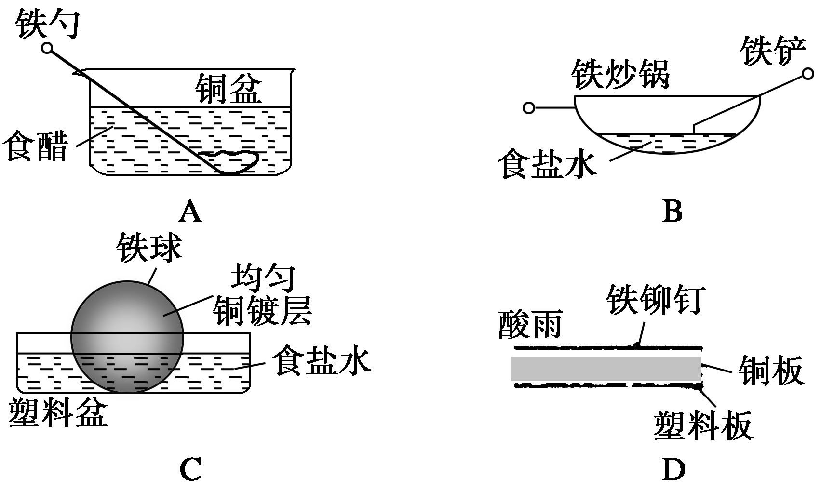

【难度】★★

【答案】C

1. 发生原电池的反应通常是放热反应，在理论上可设计成原电池的化学反应是（ ）  
   A．C(s)+H2O(g)→CO(g)+H2(g); Q<0  
   B．Ba(OH)2·8H2O(s)+2NH4Cl(s)→BaCl2(1)+2NH3·H2O(1)+8H2O(1)；Q<0  
   C．CaC2(s)+2H2O(1)→Ca(OH)2(s)+C2H2(g); Q>0  
   D．CH4(g)+2O2(g) →CO2(g)+2H2O(1); Q>0

【难度】★★

【答案】D

1. 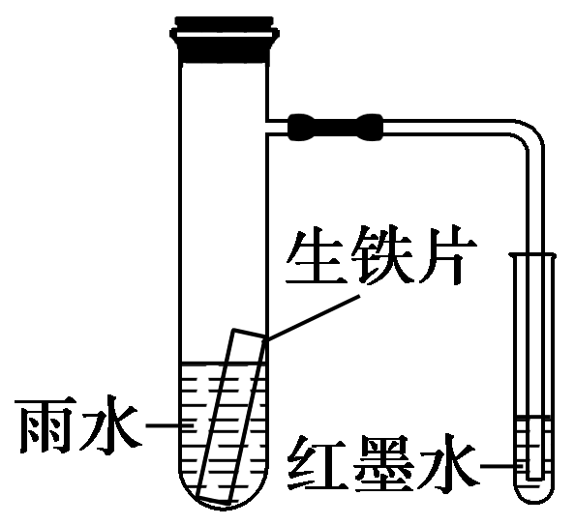如图装置中，小试管内为红墨水，具支试管内盛有pH＝4久置的雨水和生铁片。实验时观察到：开始时导管内液面下降，一段时间后导管内液面回升，略高于小试管内液面。下列说法正确的是（ ）

A．生铁片中的碳是原电池的阳极，发生还原反应

B．雨水酸性较强，生铁片仅发生析氢腐蚀

C．墨水回升时，碳电极反应式为O2＋2H2O＋4e－→4OH－

D．具支试管中溶液pH逐渐减小

【难度】★★

【答案】C

1. 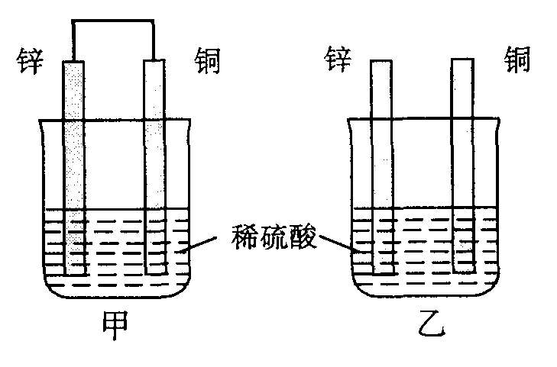将纯锌片和纯铜片按图示方式插入同浓度的稀硫酸中一段时间，以下叙述正确的是（ ）  
   A．两烧杯中铜片表面均无气泡产生  
   B．甲中铜片是正极，乙中铜片是负极  
   C．两烧杯中溶液的pH均增大  
   D．产生气泡的速度甲比乙慢

【难度】★★

【答案】C

1. 银锌电池广泛用作各种电子仪器的电源,它的充电和放电过程可以表示为:

在此电池放电时,负极上发生反应的物质是 （ ）  
 A．Ag B．Zn(OH)2 C．Ag2O D．Zn

【难度】★★

【答案】D

1. 锌锰干电池在放电时，电池总反应方程式可表示为：Zn +2MnO2 +2NH4+ →Zn2+ + Mn2O3 + 2NH3 +H2O，在此电池放电时，正极（碳棒）上发生反应的物质是 （ ）  
   A．Zn B．碳棒 C．MnO2 和NH4+ D．Zn2+ 和NH4+

【难度】★★

【答案】C

1. 一种燃料电池中发生的化学反应为：在酸性溶液中甲醇与氧作用生成水和二氧化碳。该电池负极发生的反应是（ ）  
   A．CH3OH(g)+O2(g) → H2O(1)+CO2(g)+2H+(aq)+2e－  
   B．O2(g)+4H+(aq)+4e－ → 2H2O(1)  
   C．CH3OH(g)+H2O(1) → CO2(g)+6H+(aq)+6e－  
   D．O2(g)+2H2O(1)+4e－ → 4OH－

【难度】★★

【答案】C

1. 关于金属腐蚀和防护原理的叙述中，错误的是（ ）  
   A．埋在地下的钢管与电源负极连接可以减缓腐蚀  
   B．原电池负极和电解池阳极发生的都是氧化反应  
   C．钢铁析氢腐蚀的正极反应：2H+＋2e → H2****↑  
   D．为了避免青铜器生成铜绿，将青铜器放在银质托盘上

【难度】★

【答案】D

1. 如右图所示，将紧紧缠绕不同金属丝的铁钉放入培养皿中，再加入含有适量NaCl的溶液。下列叙述正确的是（ ）  
   A．a中铜丝上发生氧化反应  
   B．b中铁钉上发生还原反应  
   C．a、b中的铁钉均会发生锈蚀   
   D．a、b中反应时均有氢气放出

铁钉

铜丝

铁钉

铝丝

a

b

【难度】★★

【答案】B

1. 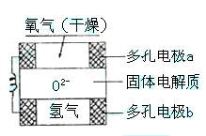据报道，摩托罗拉公司研发了一种由甲醇和氧气以及强碱做电解质溶液的新型手机电池，电量可达现在使用的镍氢电池或锂电池的十倍，可连续使用一个月才充一次电。其电池反应为：2CH3OH+3O2+4OH—-→2CO32—+6H2O，则下说法错误的是（ ）  
   A．放电时CH3OH参与反应的电极为正极  
   B．充电时电解质溶液的pH逐渐增大  
   C．放电时负极的电极反应为：  
    CH3OH－6e—+8OH—→CO32—+6H2O  
   D．充电时每生成1 mol CH3OH转移6 mol电子

【难度】★★★

【答案】A

1. 有a、b、c、d四个金属电极，有关的反应装置及部分反应现象如下：

|  |  |
| --- | --- |
| 实验装置 | 部分实验现象 |
|  | a极质量减小，b极质量增加 |
|  | b极有气体产生，c极无变化 |
|  | d极溶解，c极有气体产生 |
|  | 电流计指示在导线中电流从a极流向d极 |

由此可判断这四种金属的活动性顺序是（ ）  
A．a>b>c>d B．b>c>d>a C．d>a>b>c D．a>b>d>c

【难度】★★

【答案】C

1. 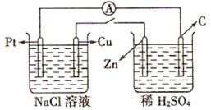如图所示，将两烧杯用导线相连，Pt、Cu、Zn、C分别为四电极，当闭合开关后，以下表述正确的是（ ）  
   A．Cu极为原电池负极 B．Cu极附近显碱性  
   C．C极发生氧化反应 D．电子流向为C极流向Pt极

【难度】★★

【答案】B

1. 某同学用一张饱和NaCl溶液浸湿的滤纸、两根铅笔芯，如图接通直流电源。实验中不能得到的结论是（ ）  
   A．在a极附近滴几滴碘化钾淀粉溶液变蓝说明c为正极  
   B．如果d是负极，在b极附近滴几滴酚酞则变红  
   C．如果a极上发生氧化反应则a为阴极  
   D．如果c是正极，在b及附近滴几滴氯化铜溶液则b极上有铜析出  
   【难度】★★

【答案】C

1. （双选）下列金属冶炼的方法正确的是（ ）  
   A．汞用热还原法制取  
   B．镁用热还原法制取  
   C．钠用电解熔融氯化钠的方法冶炼  
   D．用电解法制取铝用冰晶石是为了降低氧化铝的熔点  
   【难度】★★

【答案】CD

1. 用滴有酚酞和氯化钠溶液的湿润的滤纸分别做甲、乙两个实验，下列判断正确的是（ ）

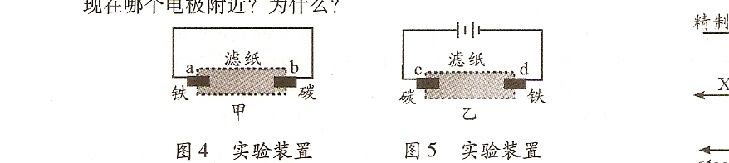

A．a为负极，发生的反应为：Fe－3e→Fe3＋

B．c极上发生还原反应

C．b、d极附近出现红色，b极上发生的反应为：O2＋2H2O＋4e→4OH－

D．乙中铁棒比甲中铁棒更容易腐蚀

【难度】★★★

【答案】C

1. 用惰性电极电解下列溶液，电解一段时间后，阴极质量增加，电解液的pH下降的是（ ）

A．CuSO4 B．NaOH C．BaCl2 D．H2SO4

【难度】★★

【答案】A

1. 用铂电极电解一定浓度的下列物质的水溶液，在电解后的电解液中加适量水，能使溶液浓度恢复到电解前浓度的是（ ）

A．NaCl B．Na2CO3 C．CuSO4 D．K2S

【难度】★★

【答案】B

1. 右图为直流电源电解稀Na2SO4水溶液的装置。通电后在石墨电极a和b附近分别滴加几滴石蕊溶液。下列实验现象描述正确的是（ ）

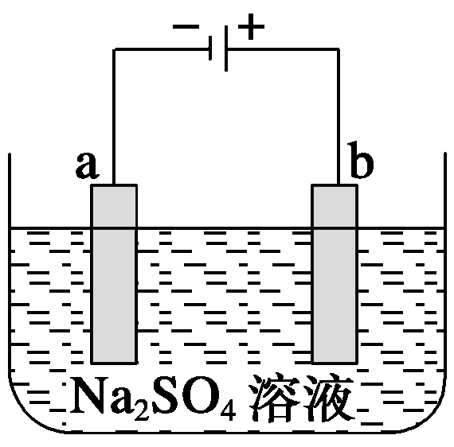A．逸出气体的体积，a电极的小于b电极的

B．一电极逸出无味气体，另一电极逸出刺激性气体

C．a电极附近呈红色，b电极附近呈蓝色

D．a电极附近呈蓝色，b电极附近呈红色

【难度】★★

【答案】D

1. 右图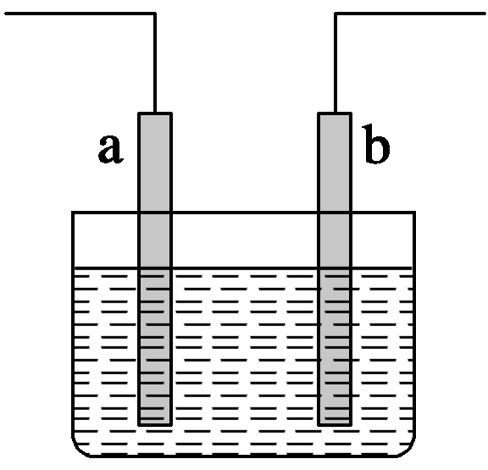装置中发生反应的离子方程式为Zn＋2H＋―→Zn2＋＋H2↑，下列说法错误的是（ ）

A．a、b不可能是同种材料的电极

B．该装置可能是电解池，电解质溶液为稀盐酸

C．该装置可能是原电池，电解质溶液为稀盐酸

D．该装置可看作是铜－锌原电池，电解质溶液是稀硫酸

【难度】★★★

【答案】A

1. 关于如右图所示装置的叙述中正确的是（ ）

①若仅闭合K1，铁为阴极

°

°

°

°

K2

Fe

C

K1

CuCl2

溶液

②若仅闭合K2，铁极上发生的电极反应：Cu2++2e→Cu

③若仅闭合K1，电流由碳极沿导线流向铁极

④若仅闭合K2，当有0.2mol电子转移时，在碳极上收集到标准状况下2.24L气体

⑤若仅闭合K1，碳极上产生能使湿润淀粉碘化钾试纸变蓝的气体

⑥若仅闭合K2，碳极为阳极，发生氧化反应

A．②③⑥ B．②③④ C．①④⑥ D．①④⑤

【难度】★★★

【答案】A

1. 使用氯化钠作原料可以得到多种产品。

(1)实验室用惰性电极电解100 mL 0.1 mol·L－1 NaCl溶液，若阴阳两极均得到112 mL气体(标准状况)，则所得溶液的物质的量浓度是______________(忽略反应前后溶液体积的变化)。

(2)某学生想制作一种家用环保型消毒液发生器，用石墨作电极电解饱和氯化钠溶液，通电时，为使Cl2被完全吸收，制得有较强杀菌能力的消毒液，设计了如图的装置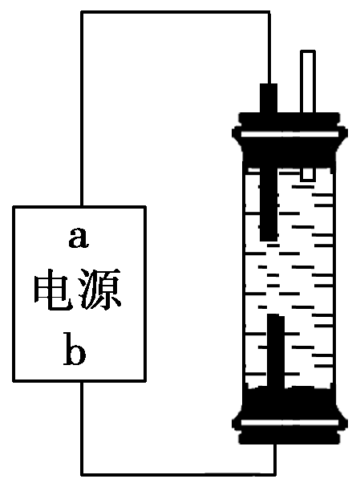。对电源电极名称和消毒液的主要成分判断正确的是________。

A．a为正极，b为负极；NaClO和NaCl

B．a为负极，b为正极；NaClO和NaCl

C．a为阳极，b为阴极；HClO和NaC学科网(www.zxxk.com)--教育资源门户，提供试卷、教案、课件、论文、素材及各类教学资源下载，还有大量而丰富的教学相关资讯！l

D．a为阴极，b为阳极；HClO和NaCl

(3)实验室中很难用亚铁盐学科网(www.zxxk.com)--教育资源门户，提供试卷、教案、课件、论文、素材及各类教学资源下载，还有大量而丰富的教学相关资讯！溶液与烧碱反应制得白色纯净的Fe(OH)2沉淀。某同学利用上图装置，只更换一个电极，通过电解法制取较纯净的Fe(OH)2沉淀，且较长时间不变色。该同学换上的电解材料是__________(用元素符号表示)，总的反应式是______________________________________________________________________。

【难度】★★★

【答案】(1)0.1 mol·L－1 (2)B (3)Fe Fe＋2H2OFe(OH)2↓＋H2↑

1. 某小组同学认为，如果模拟工业上离子交换膜法制烧碱的方法，那么可以设想用如图装置电解硫酸钾溶液来制取氢气、氧气、硫酸和氢氧化钾。

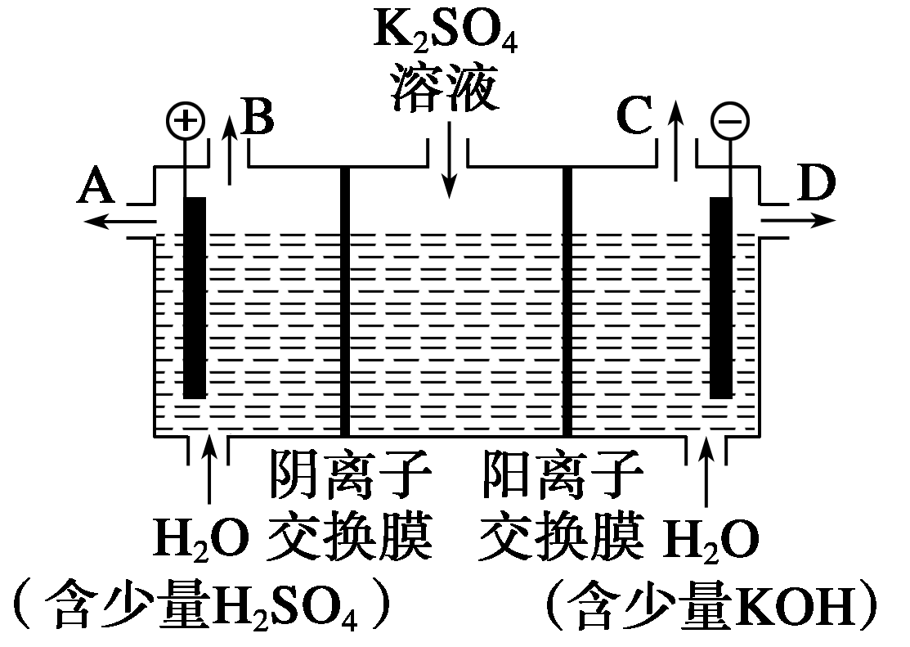

(1)该电解槽的阳极反应式为___________________________________________。

此时通过阴离子交换膜的离子数________(填“大于”、“小于”或“等于”)通过阳离子交换膜的离子数。

(2)制得的氢氧化钾溶液从出口______(填“A”、“B”、“C”或“D”)导出。

(3)通电开始后，阴极附近溶液pH会增大，请简述原因______________________

______________________________________________________________________。

(4)若将制得的氢气、氧气和氢氧化钾溶液组合为氢氧燃料电池，则电池正极的反应式为_________________________________________________________________。

【难度】★★★

【答案】(1)4O学科网(www.zxxk.com)--教育资源门户，提供试卷、教案、课件、论文、素材及各类教学资源下载，还有大量而丰富的教学相关资讯！H－－4e－→2H2O＋O2↑ 小于 (2)D

(3)H＋在阴极附近放电，引起水的电离平衡向右移动，使*c*(OH－)>*c*(H＋)

(4)O2＋2H2O＋4e－→4OH－

【解析】溶液中的OH－在阳极失电子产生O2：4OH－－4e－→2H2O＋O2↑，所以在B口放出O2，从A口导出H2SO4。溶液中的H＋在阴极得到电子产生H2：2H＋＋2e－→H2↑，则从C口放出H2，从D口导出KOH溶液。因SO所带电荷数大于K＋所带电荷数，SO通过阴离子交换膜，K＋通过阳离子交换膜，所以通过阳离子交换膜的离子数大于通过阴离子交换膜的离子数。O2、H2、KOH溶液构成燃料电池时，O2在电池正极放电：O2＋4e－＋2H2O→4OH－。